’s-Hertogenbosch
Kerkstraat 32

Kadastraal : ’s Hertogenbosch, H-4590  Monumentnr. : SOM0626  Huidige functie : winkel-toonzaal | Bouwjaar : zijmuren late middeleeuwen, XVI-XVII en XIX, balklagen en kap XIX, voorgevel ca.1900.  Architect :  Oorspr.functie : woon-werkhuis

Verbouwingen : 1904, 1940, 1943, 1963, 1969
Archief : Gemeente ’s-Hertogenbosch, afdeling BAM
Datum document: 02-08-2007

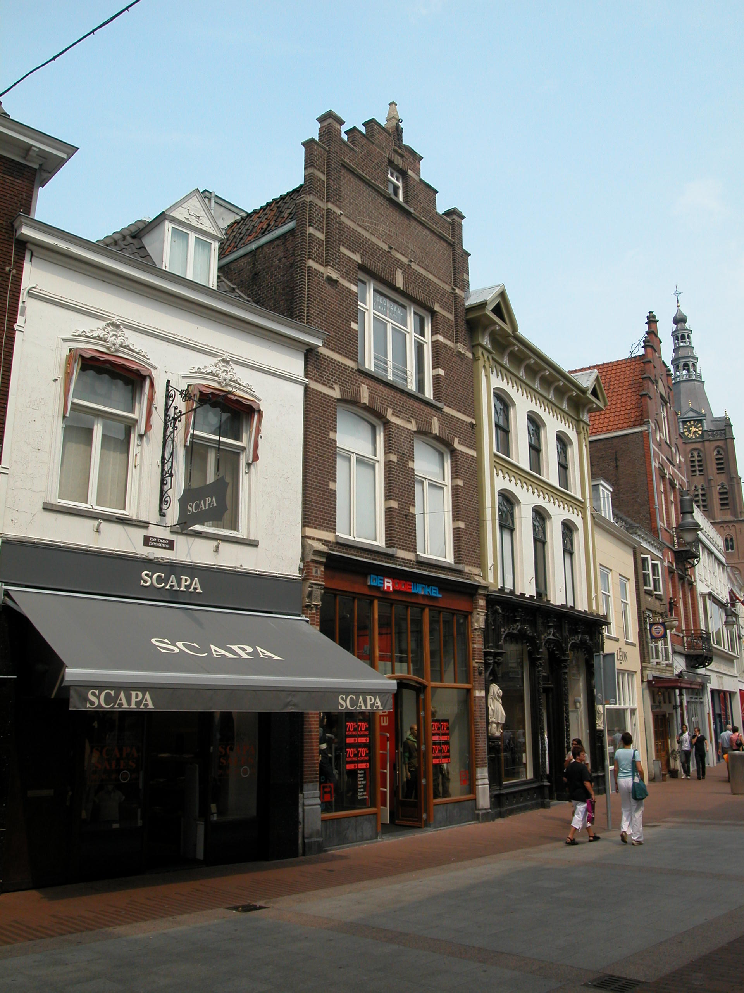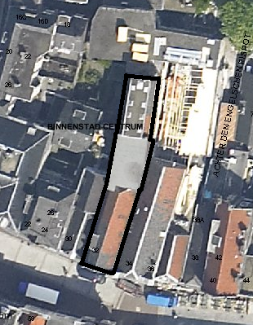
globale aanduiding van het perceel

Context

(Bouw)historie:
Het pand Kerkstraat 32 is vanouds genaamd “het Verguld Potje” of “de Waterpot”. Het hoofdhuis bevat nog delen van zijmuren uit de late middeleeuwen en de 16de-17de eeuw en oude muren in de kelder onder het vaste achterhuis. Het grootste deel van de constructie dateert echter uit de tweede helft van de 19de eeuw, en de voorgevel is rond 1900 geheel vernieuwd. In de late 19de eeuw is achterop het perceel een flink los achterhuis gebouwd, dat via zijgangen langs de linker perceelsgrens met het hoofdhuis werd verbonden. Dit achterhuis verving een kleiner gebouw. In 1904 werd de indeling licht gewijzigd en in 1943, toen er een café met diverse zalen in het pand was gevestigd, werden enkele tussenmuren verwijderd zodat de hoofdruimte op de begane grond van de voorgevel tot vrijwel achterin het voorheen losse achterhuis reikte. In 1963 werd de indeling opnieuw licht gewijzigd. In 1969, toen er inmiddels een meubelzaak in het pand was gevestigd, is de pui vernieuwd. In de late 20ste eeuw werd achter het hoofdhuis een vierlaags volume met plat dak opgetrokken, ter plekke van de oorspronkelijke achterplaats, die echter al in de late 19de eeuw was bebouwd met een eenlaags volume en een vierlaags verbindingslid tussen het hoofdhuis en het losse achterhuis met onder andere een trappenhuis.
Op de begane grond bevindt zich thans een winkelruimte en op de verdiepingen zijn toonzalen.

Ligging:
Het pand is gelegen aan de noordzijde van de Kerkstraat in een gesloten gevelwand. Direct links van het pand maakt de straat, en dus ook de rooilijn, een knik. De langwerpige percelen liggen echter wel evenwijdig.
De Kerkstraat verbindt vanouds de Markt met de Sint-Janskerk, vandaar de naam. De straat is voor het eerst vermeld in 1311. Van oorsprong (eind 12de eeuw - begin 13de) stond er aan het noordwestelijke uiteinde van de straat, bij de Markt, waarschijnlijk een huis, maar is dat later gesloopt om over het perceel een verbinding met de kerk te creëren, waarbij ook een opening in de oudste stadsmuur uit de vroege 13de eeuw werd gemaakt. Bij de stadsuitbreiding in de eerste helft van de 14de eeuw kwamen de gehele straat en de kerk binnen de stadsmuren te liggen.
Het langwerpige perceel van Kerkstraat 32 maakt een lichte knik naar links achter het hoofdhuis, waar twee vaste achterhuizen staan. Aan de achterkant wordt het perceel begrensd door bebouwing op de kavel van het rechter buurpand, die aan de achterkant breder is. In de 17de en 18de eeuw was achter het perceel een schuilkerk gelegen middenin het bouwblok. Waarschijnlijk had de grond waar deze op stond eerder deels behoord tot het perceel waar Kerkstraat 32 op is gelegen, dat van oorsprong langer zal zijn geweest dan in de huidige situatie. Deze schuilkerk was toegankelijk via een steeg vanaf de Kerkstraat die vier panden verder naar het oosten was gelegen (Achter den Engelschen Pispot) en een steeg vanaf de Hinthamerstraat (vh. Achter de Vergulde Ploeg). Deze stegen bestaan nog altijd maar zijn thans afgesloten.

Beschrijving

Algemeen (hoofdvorm, kap):
Het hoofdhuis bestaat uit een voorhuis met een vast achterhuis zonder dwarsmuur. Het pand heeft een langwerpige min of meer rechthoekige plattegrond, die aan de rechterzijde iets verbreedt ter plekke van de overgang van voor- naar achterhuis. Het hoofdhuis bevat een kelder onder het achterhuis, een hoge begane grond, een verdieping, een lagere tweede verdieping en een zolder met een lage borstwering. Het mansardedak heeft een topgevel aan de voorzijde, is gedekt met rode en gesmoorde oud-Hollandse pannen, en heeft een forse houten dakkapel links op het voorhuis. Achter het hoofdhuis bevindt zich een recent vierlaags volume met een plat dak ter plekke van de voormalige achterplaats. Daarachter staat een achterhuis met en een hoge begane grond, twee in hoogte afnemende verdiepingen en een zolder met borstweringen onder een afgeplat zadeldak. In het platte dak zijn recente daklichten opgenomen; de schuine vlakken zijn gedekt met gesmoorde en rode pannen.

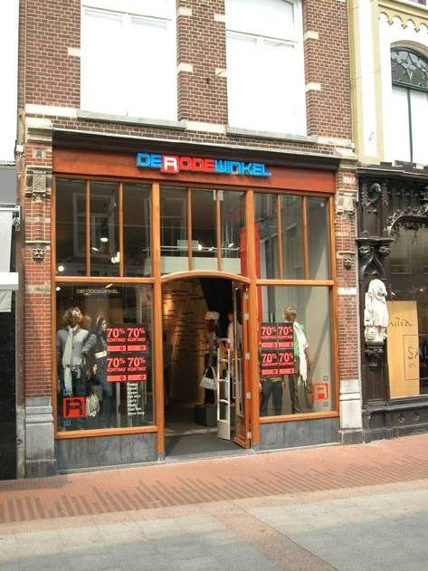

Voorgevel:
De voorgevel is een bakstenen topgevel in neo-renaissance-stijl van rond 1900. Op de begane grond bevindt zich een hoge winkelpui van recente datum, die qua stijl goed bij de gevel past. De penanten horen bij de oorspronkelijke winkelpui van rond 1900, en vertonen kenmerken van de neo-Hollandse-renaissance-stijl. Deze hebben een hardstenen plinten en basementen en zijn daarboven uitgevoerd in machinale baksteen met knipvoegen, afgewisseld met speklagen, hetgeen ook voor de bovenliggende gevel geldt. Bovenin de penanten bevinden zich overhoeks uitstekende kolommen op zandstenen consoles met leeuwekopjes, die met hun zandstenen kapitelen geprofileerde consoles ondersteunen waarboven de penanten een licht vooruitstekende hoofdgestel-zone hebben, met een bakstenen fries en geprofileerde zandstenen architraaf en kroonlijst. De console-stenen zijn voorzien van gegraveerd bladwerk en in het fries zijn twee stenen aangebracht met de inscriptie “A” en “67”, waarschijnlijk het vroegere huisnummer aanduidend. De pui wordt afgesloten door een geprofileerde houten lijst. Hier vlak boven bevinden zich twee vensters met hardstenen lekdorpels en getoogde hanekammen met zandstenen aanzet- en sluitstenen. De kozijnen hebben vellingkanten en bevatten getoogde T- draairamen. Op de tweede verdieping bevindt zich een opmerkelijk breed venster, eveneens met een hardstenen lekdorpel en een hanekam met zandstenen aanzetstenen en sluitsteen. Het driedelige kozijn is ook voorzien van vellingkanten, en bevat smalle zijramen met onder- en bovenramen en een T-draairaam in het midden. Een stuk boven het venster is er een brede halfsteens segmentboog ter ontlasting. Ter hoogte van de bovenramen bevinden zich nabij de zijkanten van de gevel uitgemetselde pinakels op zandstenen consoles. Aan de bovenzijde steken deze iets door de trapgevel. De pinakels worden bekroond door geprofileerde zandstenen dekstukken. De ‘treden’ van de trapgevel worden gedekt door dekstukken van bescheidener formaat, die ter hoogte van de onderste trede doorlopen als waterlijst over de hele gevelbreedte. Midden boven deze lijst is een klein venster met een hardstenen lekdorpel, een hanekam met sluitsteen, en een kozijn met vellingkanten en een driedelig bovenlichtje. De gevel wordt bekroond door een kleine uitgemetselde bakstenen pinakel met een zandstenen obelisk. Tegen de pinakel is een sieranker bevestigd.

Zijgevels:
Het hoofdhuis wordt aan beide zijden begrensd door bebouwing. Omdat het pand hoger is dan het linker buurpand is de linker zijmuur echter gedeeltelijk vanaf de straat zichtbaar. Deze is net al de voorgevel gemetseld in machinale baksteen in kruisverband. Langs de bovenzijde loopt een eenvoudige gootlijst. De zijgevels van het voorheen losse achterhuis liggen gedeeltelijk vrij, maar zijn niet vanuit de openbare ruimte waar te nemen.

Achtergevel:
De achtergevel van het hoofdhuis is vrijwel geheel gesloopt. De achtergevel van het voorheen losse achterhuis is vanuit de openbare ruimte niet zichtbaar.

Ruimtelijke indeling:
Volgens een rapport van de afdeling BAM uit 2006 ligt onder het vaste achterhuis een kelder met de toegang vanaf de voormalige achterplaats. De begane grond bestaat uit één grote winkelruimte met halverwege (voorbij de dichtgezette binnenplaats) een open trappenhuis met bordestrap uit 1904. Ditzelfde geldt voor de eerste verdieping, maar in het voorheen losse achterhuis zijn twee ruimtes afgescheiden. De indeling van de tweede verdieping lijkt sterk op die van de eerste verdieping, maar dan met één grotere afgescheiden ruimte achterin het pand in plaats van twee. Op de zolder is er voorin het pand een kleine zolderkamer en achterin, in het voorheen losse achterhuis, een grote aparte ruimte.

Constructies:
Volgens het rapport van de afdeling BAM uit 2006 zijn de volgende zaken waargenomen. De kelder heeft een gemetseld tongewelf in langsrichting met aan de rechterzijde een steekgewelfje. Het gewelf bestaat uit 19de-eeuws metselwerk. De opgaande muren van de kelder zijn vermoedelijk ouder. In de voorste muur zit een nis. De voormalige indeling van de begane grond, in waarschijnlijk voor- en achterhuis, binnenplaats en bedrijfspand is nog te herkennen aan bouwnaden en verspringingen in het metselwerk van de zijmuren. De rechter zijmuur is gemeenschappelijk met het buurpand, maar er zijn bouwsporen die erop duiden dat er vroeger twee aparte muren waren. Er zijn sporen van twee rookkanalen tegen deze muur. Het metselwerk van de muur is 19de-eeuws, maar vlak bij de voormalige achtergevel is laat-middeleeuws metselwerk aangetroffen. Het metselwerk van de gemeenschappelijke linker zijmuur dateert waarschijnlijk uit de 16de of 17de eeuw. Hier lag voorheen mogelijk een osendrop tussen twee muren.
De verdiepingsbalklaag is enkelvoudig en dateert waarschijnlijk van rond 1900. Vermoedelijk geldt hetzelfde voor de balklagen van de tweede verdieping en de zolder. De kap van het hoofdhuis heeft vijf grenen schenkelspanten (midden XIX).
In het losse achterhuis zijn de balklagen enkelvoudig en heeft de kap dekbalkjukken met verstevigingsstukken in de hoeken in plaats van corbelen.

Interieurelementen:
Volgens het rapport van de afdeling BAM uit 2006 is er een open trappenhuis uit 1904 rechts voorin het voorheen losse achterhuis. De bordestrap heeft een opengewerkte trapleuning in strakke art-nouveau-stijl.

Erf, bijgebouwen, diversen:
Het perceel is volledig bebouwd.
Motivering voor plaatsing op de gemeentelijke monumentenlijst

1. Architectonische en stedenbouwkundige waarden
Het object Kerkstraat 32 heeft stedenbouwkundige waarde vanwege de samenhang met de historische gebouwde omgeving en de historische perceelsstructuur. De gevelwanden van de Kerkstraat vormen voor het grootste deel een fraai historisch ensemble. Daarnaast heeft het pand aanmerkelijke architectonische waarde omdat het met zijn voorgevel van rond 1900 en hoofdvorm uit de tweede helft van de 19de eeuw duidelijk herkenbaar is als historisch winkel/woonhuis.

2. Bouw- en/of kunsthistorische waarden
Het pand heeft bouwhistorische waarde omdat het een historisch huis is met een oude bouwkundige kern (kelder en zijmuren), waarin in verschillende fasen moderniseringen zijn doorgevoerd en bouwdelen aan zijn toegevoegd. De trapgevel in neo-Hollandse-renaissancestijl van rond 1900, de verhoogde bouwmassa met het mansardedak en het voorheen losse achterhuis zijn de meest duidelijke uitingen daarvan.

3. Cultuurhistorische waarden
Het gebouw heeft cultuurhistorische waarde als zijnde een woon-werkhuis met een kern uit de 15de-17de eeuw, dat in de tweede helft van de 19de sterk is verbouwd en uitgebreid met een nieuw los achterhuis, en rond 1900 een nieuwe voorgevel neo-Hollandse-renaissancestijl kreeg.

Het object Kerkstraat 32, bestaande uit een huis met een kern uit de 15de-17de en 19de eeuw, en een voorgevel in historiserende stijl van rond 1900, is op basis van bovenstaande criteria beschermenswaardig als gemeentelijk monument in de gemeente ‘s-Hertogenbosch

